## System Usability Scale

Pas du tout Tout à fait

d’accord d’accord

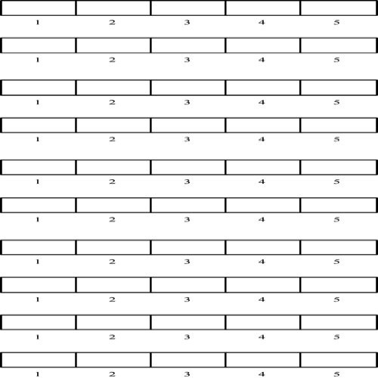

1. Je pense que je vais utiliser ce service fréquemment

2. Je trouve ce service inutilement complexe

3. Je pense que ce service est facile à utiliser

4.Je pense que j’aurai besoin de l’aide d’un technicien pour être capable d’utiliser ce service

5.J’ai trouvé que les différentes fonctions de ce service ont été bien intégrées

6. Je pense qu’il y a trop d’incohérence dans ce service.

7. J’imagine que la plupart des gens serait capable d’apprendre à utiliser ce services très rapidement.

8 J’ai trouvé ce service trés lourd à utiliser.

9. Je me sentais très en confiance en utilisant ce service.

10. J’ai besoin d’apprendre beaucoup de choses avant de pouvoir utiliser ce service.